Министерство образования и науки Российской Федерации

Федеральное агентство по образованию

КНИТУ – КАИ им. А. Н. Туполева

Институт Компьютерных Технологий и Защиты Информации

Кафедра Прикладной математики и информатики им. Ю. В. Кожевникова

Лабораторная работа №1

«Построение диаграмм в Allfusion process Modeler»

по дисциплине

«Проектирование и архитектура программных систем»

Выполнил:

студент группы 4312

Маматов Мурат

**Цель работы:**

Знакомство с CASE-системой Allfusion Process Modeler, изучение основных принципов построения диаграмм IDEF0, разработка контекстной диаграммы.

**Задание на лабораторную работу**

Разработать контекстную диаграмму, создать отчет по модели в соответствии с инструкциями приведенными ниже.

### Создание контекстной диаграммы

В качестве примера рассматривается деятельность вымышленной компании. Компания занимается в основном сборкой и продажей настольных компьютеров и ноутбуков. Компания не производит компоненты самостоятельно, а только собирает и тестирует компьютеры.

Основные процедуры в компании таковы:

* продавцы принимают заказы клиентов;
* операторы группируют заказы по типам компьютеров;
* операторы собирают и тестируют компьютеры;
* операторы упаковывают компьютеры согласно заказам;
* кладовщик отгружает клиентам заказы.

Компания использует купленную бухгалтерскую ИС, которая позволяет оформить заказ, счет и отследить платежи по счетам.

Щелкните по кнопке . Появляется диалог I would like to. Внесите имя модели "Деятельность компании" и выберите Туре - IDEF0. Нажмите ОК.

Автоматически создается контекстная диаграмма.

Обратите внимание на кнопку  на панели инструментов. Эта кнопка включает и выключает инструмент просмотра и навигации - Model Explorer (появляется слева). Model Explorer имеет три вкладки - Activities, Diagrams и Objects. Во вкладке Activities щелчок правой кнопкой по объекту позволяет редактировать его свойства.

Перейдите в меню Model/Model Properties. Во вкладке General диалога Model Properties следует внести имя модели "Деятельность компании", имя проекта "Модель деятельности компании", имя автора и тип модели - Time Frame: AS-IS.

Во вкладке Purpose внесите цель - "Цель: Моделировать текущие (AS-IS) бизнес-процессы компании" и точку зрения (Viewpoint) - "Точка зрения: Директор".

Во вкладке Definition внесите определение "Это учебная модель, описывающая деятельность компании" и цель "Scope: Общее управление бизнесом компании: исследование рынка, закупка компонентов, сборка, тестирование и продажа продуктов".

Перейдите на контекстную диаграмму и правой кнопкой мыши щелкните по работе. В контекстном меню выберите Name. Во вкладку Name внесите имя "Деятельность компании ".

Во вкладке Definition внесите определение "Текущие бизнес-процессы компании".

Создайте стрелки на контекстной диаграмме (Таблица 3).

Таблица 3. Стрелки контекстной диаграммы

|  |  |  |
| --- | --- | --- |
| *Имя стрелки (Arrow Name)* | *Определение стрелки (Arrow Definition)* | *Тип стрелки (Arrow Type)* |
| Бухгалтерская система | Оформление счетов, оплата счетов, работа с заказами | Mechanism |
| Звонки клиентов | Запросы информации, заказы, техподдержка и т. д. | Input |
| Правила и процедуры | Правила продаж, инструкции по сборке, процедуры тестирования, критерии производительности и т. д. | Control |
| Проданные продукты | Настольные и портативные компьютеры | Output |

1. С помощью кнопки  внесите текст в поле диаграммы - точку зрения и цель.

**Результат работы**

**Контекстная диаграмма:**

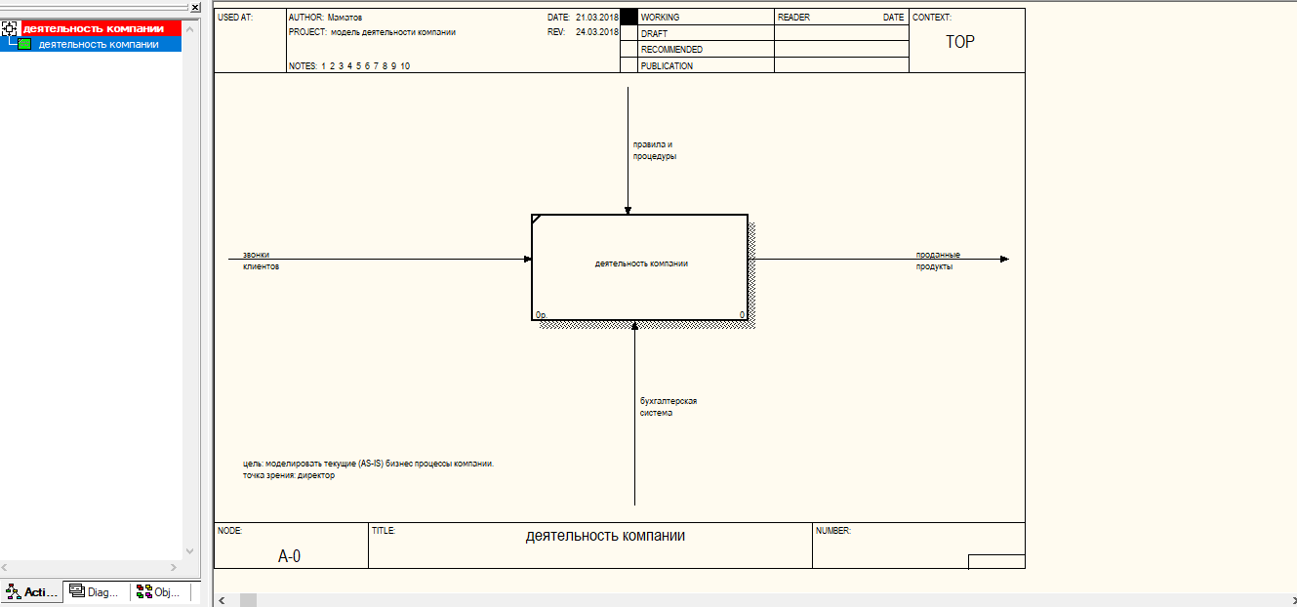

**Отчет по модели:**

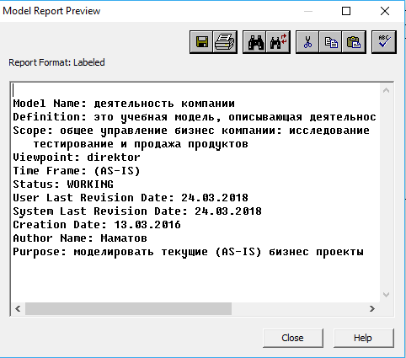

**Отчет в текстовой форме:**

Model Name: деятельность компании

Definition: это учебная модель, описывающая деятельность компании

Scope: общее управление бизнес компании: исследование рынка, закупка компонентов, сборка, тестирование и продажа продуктов

Viewpoint: direktor

Time Frame: (AS-IS)

Status: WORKING

Purpose: моделировать текущие (AS-IS) бизнес проекты

Author Name: Маматов

Creation Date: 13.03.2018

System Last Revision Date: 24.03.2018

User Last Revision Date: 24.03.2018